PROMPT para desarrollar property-tokenize
Property Tokenize es una empresa que se encarga de vender propiedades pero por porciones tokenizadas, es decir, un cliente final puede gastar N cantidad de dinero, por una porcion de la propiedad, luego el dividendo que genere esa propiedad sera distribuido entre aquellas personas que adquieran el % basado en la cantidad de tokens adquiridos. Por ejemplo:
Un edificio de X propietario, se registro en esta propiedad con 1000 tokens. Luego un usuario de la plataforma vio el detalle del edificio y noto que sera utilizado para alquilar sus espacios en coworking. En base al posible rendimiento que generara el edificio, decidio comprar 250 tokens. Quiero que desarrolles el sitio web para este negocio basandote en las instrucciones que fueron proporcionadas que fueron proporcionadas en tu archivo claude.md
Instalando REACTS
20 minutos 20000 tokens 47 k
There's a .docx with project details. Let me read it before building.
The --overwrite flag removed claude.md (the open .docx blocked the rest). Restoring it now from the content I have, then scaffolding in a temp folder and copying in.
With the scaffold ready, I'll now build out the site structure: MD3 design tokens and styles, reusable UI primitives, layout and property components, the main pages (Inicio, Propiedades, Detalle, etc.), plus mock data and utility functions for token/dividend math.
Nothing was written (shell parse error on the whole block). I'll use the Write tool for these content-heavy files.
Now the data layer and utilities (token/dividend math per the business rules).
Now the MD3 UI primitives (base components other components build on).
Now layout components.
Now the property domain components.
Now the token calculator — the core interactive piece that demonstrates the business rule (tokens → % ownership → dividend).
Now the home page sections.
Now the pages.
Build passes. Let me run the lint and then preview in the browser to verify visually.
Still the Vite template CSS — my earlier heredoc block never ran. Replacing it.
Now it looks like MD3. Let me scroll through the home page and check the other pages.
The rendering is fine — it was a capture artifact. Continuing through the page.
Home page looks good. Now the property detail page with the calculator.
Now let me check which gallery images failed to load.
All images resolve — the thumbnails were just lazy-loading. Now checking the properties list with filters, "Cómo funciona", contact, and mobile view.
Filters work. Now "Cómo funciona" and Contacto, then mobile.
Validation works. Now mobile view + dark mode.
Bottom nav labels collide on narrow screens. I'll add short labels for the mobile bar and check dark mode.
Mobile nav labels now fit. Final build + lint check:
El sitio está listo y corriendo en el panel del navegador (http://localhost:5173). Build y lint pasan sin errores.

Qué se construyó
Stack: React 19 + Vite + react-router-dom, CSS plano con design tokens de Material Design 3 (color, tipografía Roboto/Roboto Flex, forma, elevación, state layers). Tema claro/oscuro automático con conmutador manual. Sin backend: todos los datos están en src/data/.
Páginas:
- / — Hero con ilustración del modelo (1.000 tokens → 250 = 25%), cifras, pasos, propiedades destacadas, beneficios, FAQ y CTA
- /propiedades — Catálogo de 6 inmuebles con búsqueda y filtros por tipo (coworking, residencial, comercial, hotelero, logístico) y estado
- /propiedades/:id — Galería, resumen, estructura de tokens, barra de financiamiento, documentación y el simulador de inversión
- /como-funciona — Guía con el ejemplo exacto de tu regla de negocio (edificio de 1.000 tokens, compra de 250, 25% del dividendo) + simulador
- /nosotros, /contacto (formulario con validación en cliente, envío simulado)
Reglas de negocio en src/utils/tokens.js: precio por token = valor ÷ tokens totales; participación = tokens comprados ÷ totales; dividendo = participación × rendimiento anual de la propiedad. El TokenCalculator las aplica en vivo (por cantidad de tokens o por monto en dinero).
Herencia/composición: Button es la base de IconButton y ExtendedFab; Card es la base de PropertyCard, FeatureCard, TokenCalculator y las tarjetas de equipo; Section encapsula contenedor y cabecera de cada bloque. La estructura completa está en el README.md.

Dos cosas a tener en cuenta
- claude.md fue borrado y restaurado. El scaffold de Vite con --overwrite eliminó tu archivo original; lo recreé como CLAUDE.md con el mismo contenido que tenía (lo tenía en contexto). El .docx no fue tocado porque estaba abierto en Word.
- Las fotos son de Unsplash (URLs externas, verificadas con HTTP 200). Si quieres imágenes propias, basta reemplazar las URLs en src/data/properties.js; hay un fondo degradado como fallback si alguna falla.
Para levantarlo tú mismo:
npm run dev

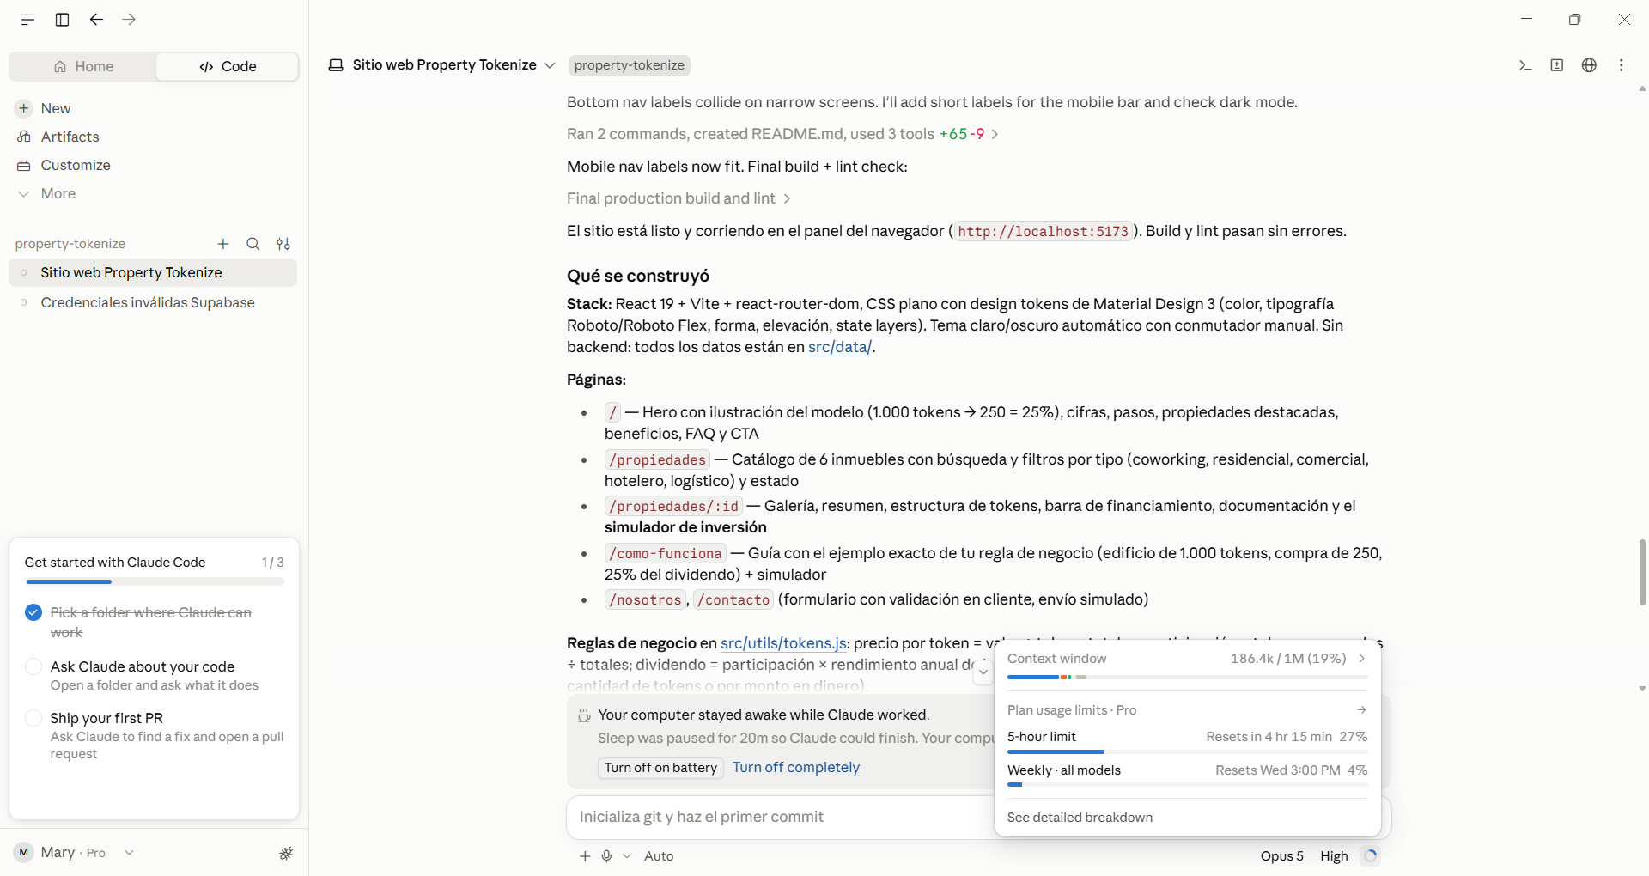

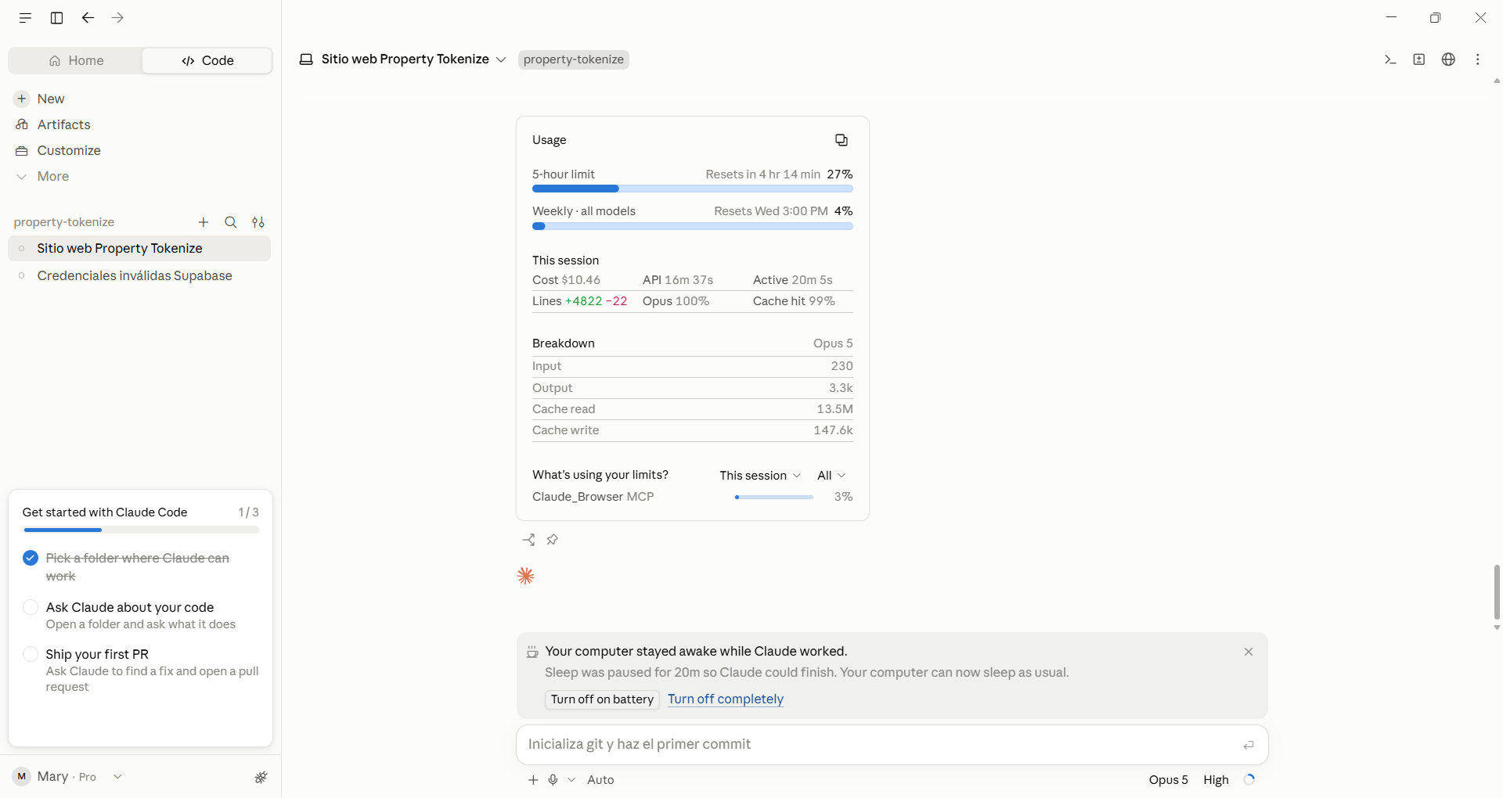

cd C:\Users\chang\Desktop\property-tokenize
Abre CMD y entra a la carpeta del proyecto:
Arranca el servidor exponiéndolo a la red local:
Verás algo como:
Abre la URL de Network en el navegador de tu teléfono (debe estar en la misma red Wi-Fi que la PC).

Notas:

El doble guion -- es necesario: separa los argumentos de npm de los de Vite.
Si Windows te pregunta si permites el acceso de Node.js a la red, acepta en redes privadas; de lo contrario el firewall bloquea la conexión del móvil.
Para detener el servidor: Ctrl + C en la misma ventana.
También puedes usar el botón Run que aparece en los bloques de arriba y se ejecuta desde la terminal integrada de la app.

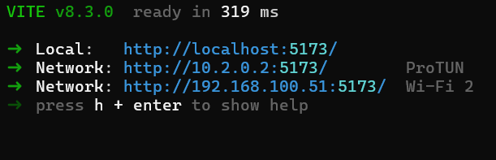
Encontré la causa: tu Wi‑Fi (AbaUltrawifi552F) está marcada como red Pública, y en redes públicas Windows bloquea todas las conexiones entrantes por defecto. Además, no hay ninguna regla de firewall que permita el puerto 5173.

Hay dos formas de arreglarlo; la más limpia es agregar una regla de firewall solo para el puerto 5173 (no cambia la configuración de tu red). Necesita permisos de administrador, así que ejecútalo tú en un CMD/PowerShell como administrador:
netsh advfirewall firewall add rule name="Vite dev server 5173" dir=in action=allow protocol=TCP localport=5173 profile=any
Luego vuelve a abrir http://192.168.100.51:5173 en el celular (usa esa IP, no la de 10.2.0.2 que es la VPN).

Dos cosas adicionales a verificar si sigue sin entrar:

La VPN (ProTUN): algunas VPN bloquean el tráfico de la red local mientras están conectadas. Si después de la regla de firewall sigue fallando, desconecta la VPN un momento y prueba de nuevo.
Aislamiento de clientes en el router: algunos routers (sobre todo en redes de invitados) impiden que los dispositivos Wi‑Fi se vean entre sí. Comprueba que el celular esté en la misma red AbaUltrawifi552F y no en una red de invitados.
Cuando termines de probar, puedes eliminar la regla con:
netsh advfirewall firewall delete rule name="Vite dev server 5173"

COMO HACER QUE ESTE PROYECTO FUNCIONE EN RED
Para exponer tu proyecto en la red local (o más allá), lo primero es identificar qué está sirviendo el "localhost": normalmente es un servidor de desarrollo (Vite, Next.js, Create React App, Express, etc.), y cada uno se configura de forma un poco distinta. Aquí tienes lo esencial:

1. Que el servidor escuche en todas las interfaces (no solo localhost)
Por defecto muchos servidores de desarrollo solo escuchan en 127.0.0.1, lo que impide conexiones desde otros dispositivos. Hay que decirles que escuchen en 0.0.0.0.
Vite (vite.config.js):
js
export default {
server: {
host: '0.0.0.0', // o simplemente `host: true`
port: 5173
}
}
O al arrancar: npm run dev -- --host
Create React App:
bash
HOST=0.0.0.0 npm start
Next.js:
bash
next dev -H 0.0.0.0
Express / Node puro:
js
app.listen(3000, '0.0.0.0', () => console.log('escuchando en red'));

2. Averigua tu IP local
bash
# Linux/Mac
ip addr show # o: ifconfig
# Windows
ipconfig
Busca algo como 192.168.x.x. Otros dispositivos en tu misma red WiFi/LAN podrán acceder con http://192.168.x.x:PUERTO.

3. Firewall
Asegúrate de que el firewall del sistema permita el puerto (por ejemplo sudo ufw allow 5173 en Linux, o la configuración de Firewall de Windows/macOS).

4. Si quieres acceso desde fuera de tu red local (internet)
Ahí las opciones son distintas:
- Túnel rápido para pruebas: ngrok http 5173, o Cloudflare Tunnel, o localtunnel. Ideal para demos rápidas sin tocar el router.
- Port forwarding en el router: abrir el puerto hacia tu IP local — más permanente pero expone tu máquina directamente, hay que tener cuidado con seguridad.
- Desplegar de verdad: Vercel, Railway, Render, un VPS, etc. — lo recomendable si el proyecto va a producción, especialmente tratándose de algo relacionado con "tokenización" (probablemente maneja datos sensibles o wallets), donde no querrás exponer tu entorno de desarrollo directamente a internet.
¿Me dices qué stack usa exactamente property-tokenize (Vite, Next, Express, algo con backend separado, etc.) y si el objetivo es solo compartirlo en tu red local o exponerlo a internet? Así te doy los pasos exactos en vez de la guía general.
TENGO VPS Y TENGO VERCEL
Perfecto, con VPS y Vercel tienes las dos rutas cubiertas. La mejor opción depende del stack de tu proyecto:

Opción A: Vercel (más rápido, ideal para frontend / Next.js / apps serverless)
Vercel es ideal si tu proyecto es:
- Next.js, React, Vue, Vite, Astro, etc. (frontend puro o con API routes)
- No necesita un servidor persistente corriendo 24/7 con estado (websockets largos, procesos en background, cron pesado, base de datos propia alojada en el mismo servidor)
Pasos:
- Sube el proyecto a GitHub/GitLab (Vercel se conecta a un repo).
- En vercel.com → "Add New Project" → importa el repo.
- Vercel detecta el framework automáticamente (Next.js, Vite, etc.) y configura el build.
- Variables de entorno (.env) las agregas en Project Settings → Environment Variables.
- Deploy. Te da una URL tipo property-tokenize.vercel.app.
También puedes hacerlo por CLI:
bash
npm i -g vercel
vercel login
vercel # deploy de prueba
vercel --prod # deploy a producción

Opción B: VPS (más control, ideal si tienes backend con estado, base de datos propia, blockchain node, etc.)
Dado el nombre "tokenize", si tu proyecto interactúa con blockchain (smart contracts, wallets, nodos), el VPS suele ser más apropiado porque tienes control total del entorno.
Pasos generales:
- Conéctate por SSH: ssh usuario@ip-vps
- Instala dependencias (Node.js, git, etc.)
- Clona o sube tu proyecto al VPS
- Instala dependencias: npm install
- Usa un gestor de procesos como PM2 para que la app siga corriendo aunque cierres la sesión SSH:
bash
npm i -g pm2
pm2 start npm --name "property-tokenize" -- start
pm2 save
pm2 startup
- Configura Nginx como reverse proxy (para exponer el puerto 80/443 hacia tu app interna):
nginx
server {
listen 80;
server_name tudominio.com;

location / {
proxy_pass http://localhost:3000;
proxy_set_header Host $host;
proxy_set_header X-Real-IP $remote_addr;
}
}
- HTTPS gratis con Certbot: sudo certbot --nginx -d tudominio.com
- Abre puertos 80/443 en el firewall (ufw allow 80, ufw allow 443).
Necesitarás un dominio (o subdominio) apuntando a la IP del VPS (registro A en tu proveedor de DNS).

¿Qué stack exacto usa property-tokenize? (¿Next.js, React+Vite, Express+algo, tiene contrato inteligente/blockchain de por medio?) Así te digo con certeza cuál conviene y te doy los comandos exactos en vez de la guía general.

